资助中心
导师操作手册

1. 登录系统 2
2. 奖助审批 3
2.1. 一般审批 3
2.2. 查看奖助申请表 6
2.3. 转专业审批 7
2.4. 审批进展 8

- 登录系统
导师可以使用公共数据库统一认证或者华师大企业微信扫描登录两种方式登录本系统。
进入https://xgxt.ecnu.edu.cn后点击“前往ECNU统一认证”（图1.1），填写公共数据库正确的用户名、密码、验证码后，点击“登录”（图1.2），用户名密码验证成功后会自动跳转到系统首页。

图1.1
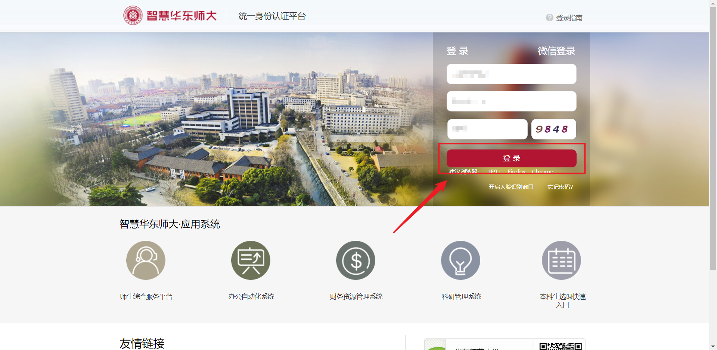
图1.2
导师进入系统后，主要功能模块分为“学生信息”和“奖助信息管理”两个模块。其中“学生信息”模块可以查看到导师名下所有学生的信息列表和信息详情；“奖助信息管理”模块可以填写学生的奖助申请表的导师推荐意见。
- 奖助信息管理

在奖助学金的处理流程中，部分项目需要由导师填写推荐意见，例如校长奖学金。导师登录学工部系统后，在“奖助信息管理”模块可以查看到自己名下所有学生提交的需要填写导师推荐意见的申请记录。导师的“奖助信息管理”模块里面主要功能通过“奖助审批”菜单页面进行操作实现。
  - 奖助审批
奖助审批中包含了“一般审批”和“转专业审批”两个菜单页面。其中“转专业审批”页面里面单独列出了导师名下当前学年已转专业的学生的奖助申请记录。如果该导师当前学年没有转专业的学生，那么“转专业审批”菜单页面里面的内容为空。
当奖助学金项目中包含了需要导师填写推荐意见的流程时，该导师名下的所有学生的该奖助申请记录都会展示在“一般审批”页面中。
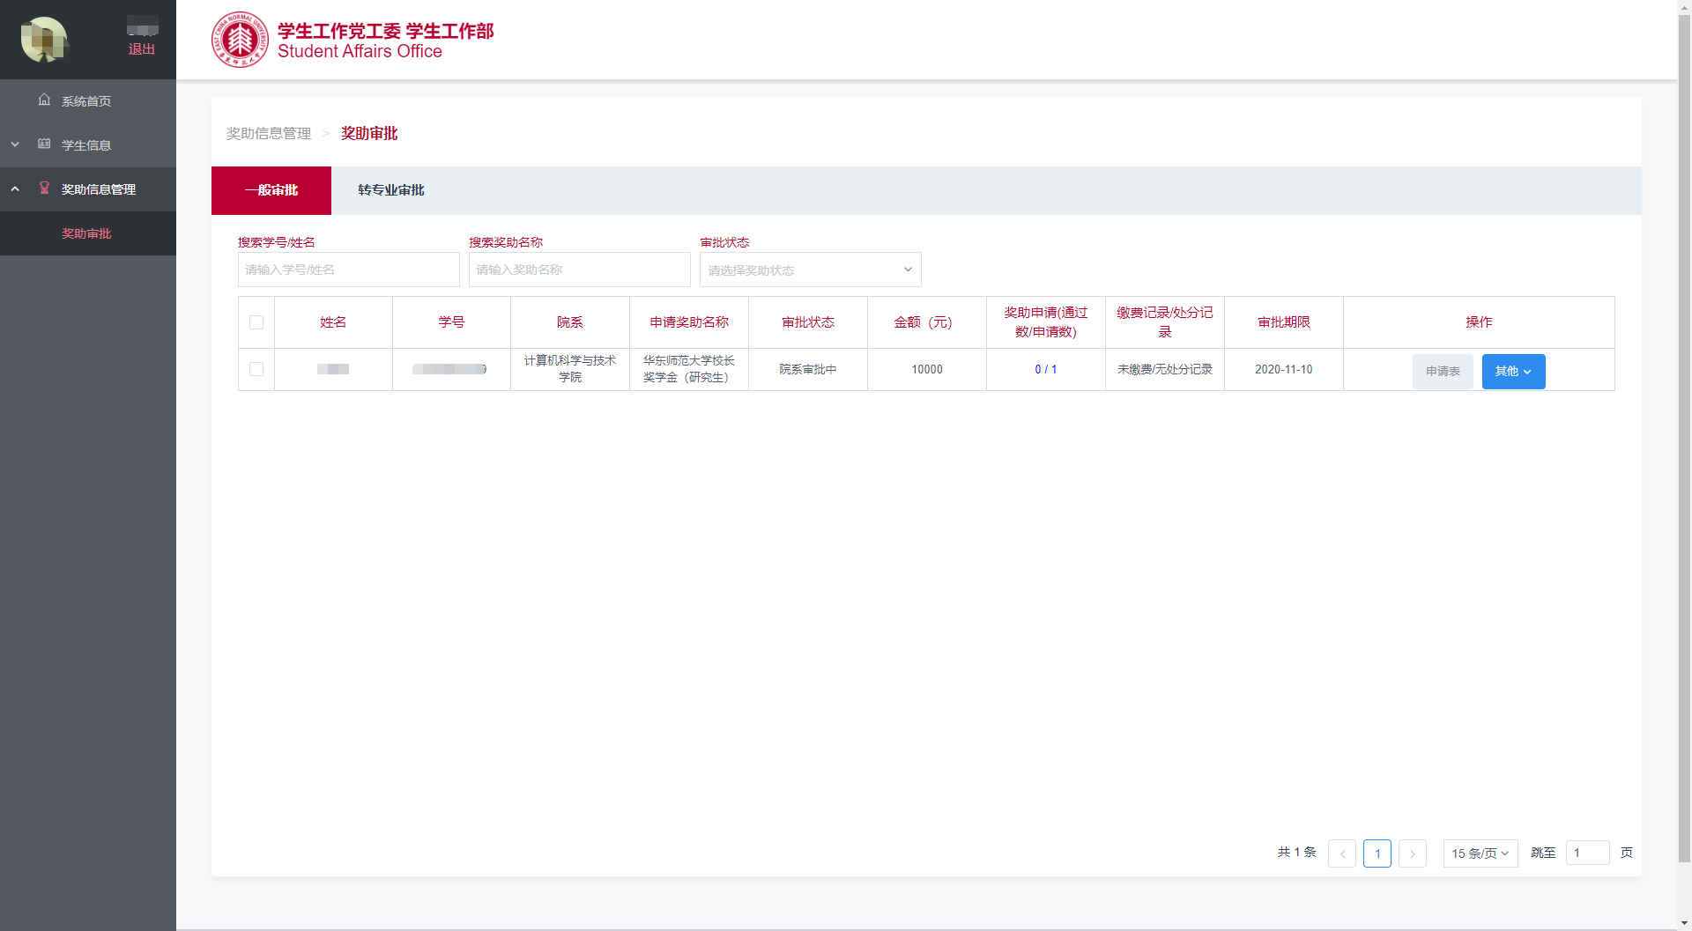
图2.1

导师通过点击申请记录的“申请表”按钮进入导师推荐意见填写页面：
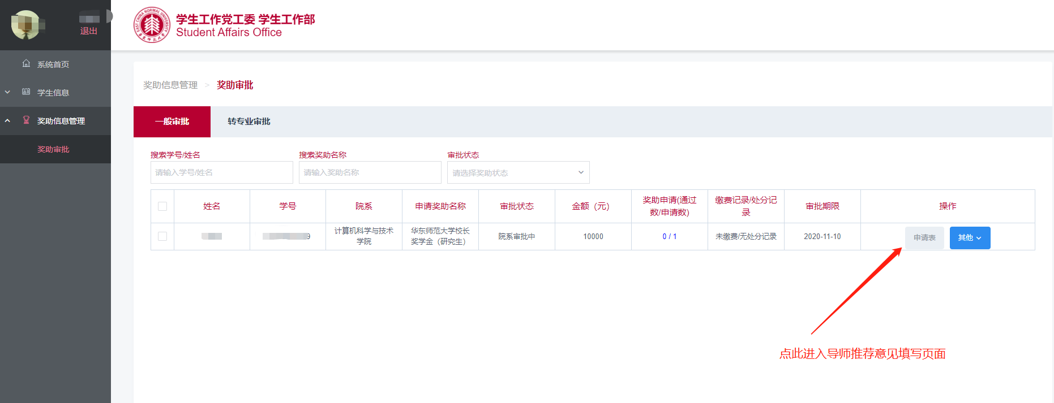
图2.2
在学生申请表详情页面，定位到“导师意见”或“导师推荐语”输入框后，导师自主输入该同学的相关奖助项目的推荐意见。
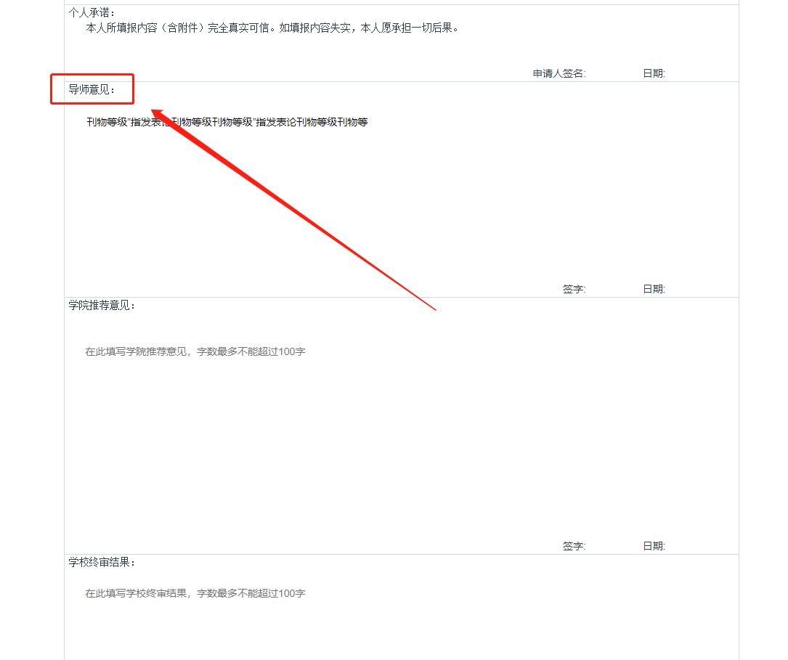
图2.3
输入完成后，导师点击申请表顶部的“提交审核意见”按钮保存并提交自己填写的推荐意见：
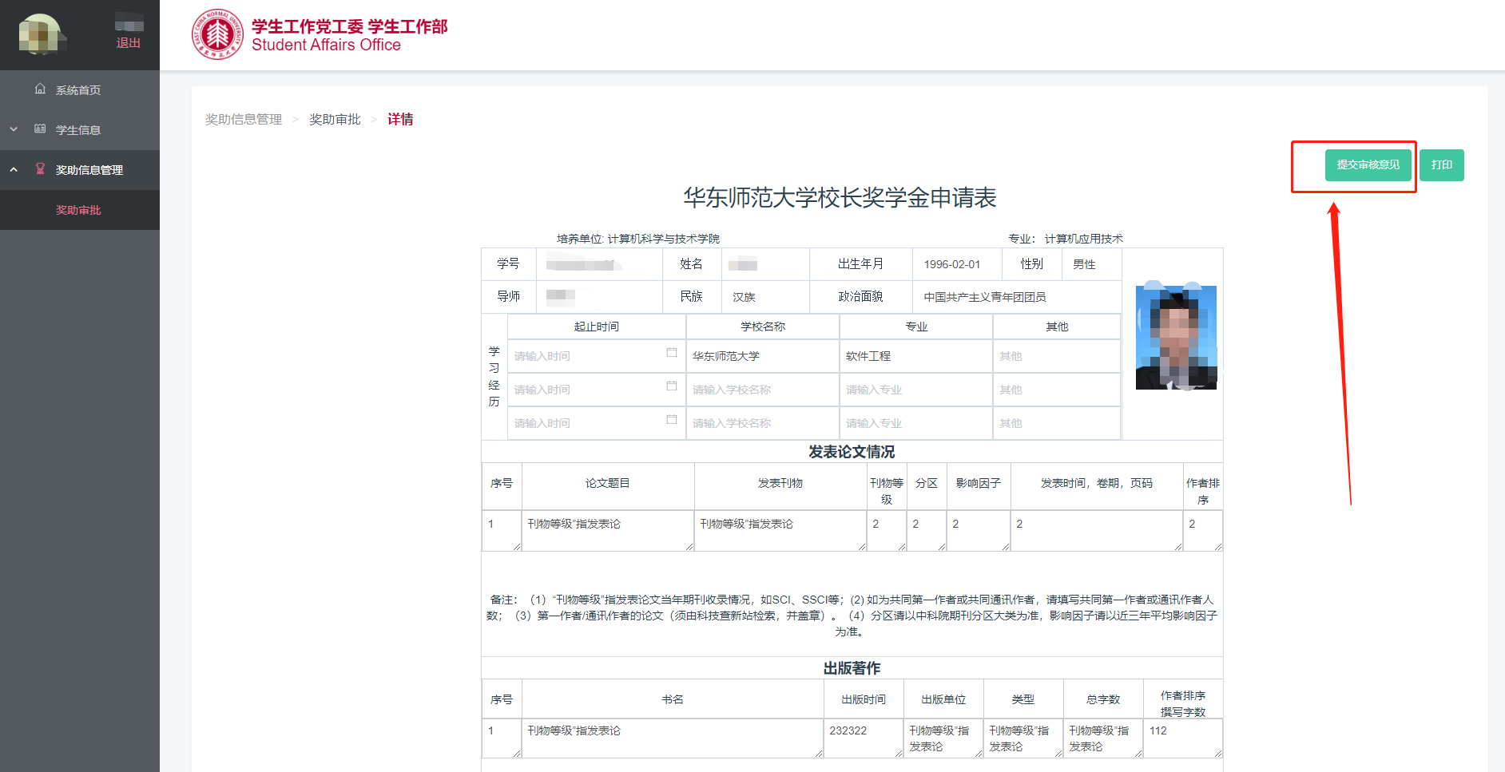
图2.4

